**自制密度计**

**一、教具或名称：**自制简易吸管密度计

**二、教具装置图**（见图1）

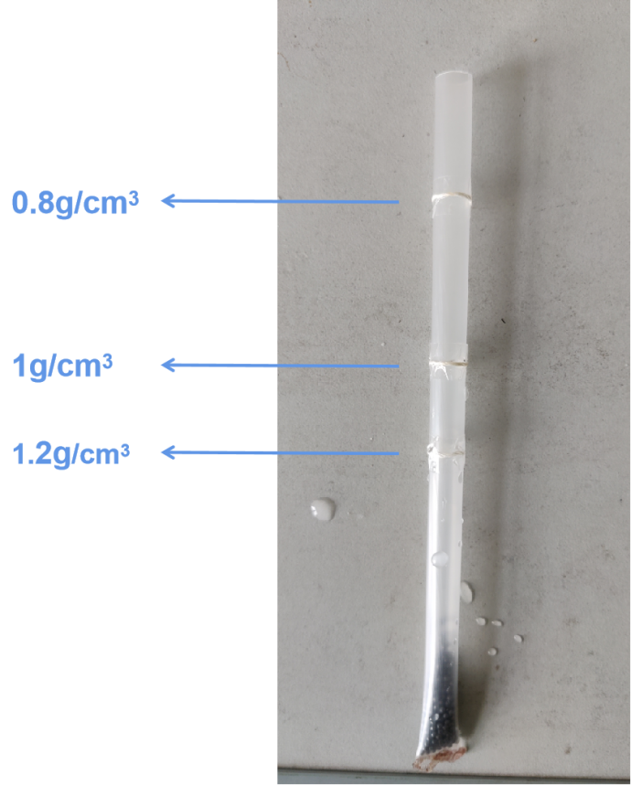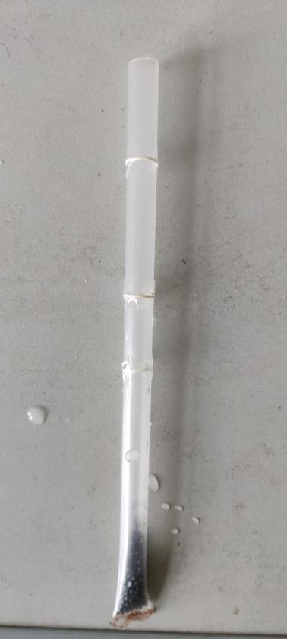

**图1**

**三、仪器或特点及用途**

1、特点：所用的材料方便获取，其制作过程简单易懂，贴近学生，能很好地引导学生进一步完善自己的实验道具。

2、用途：大致测量常见液体的密度，将密度计放入液体中，观察液面对应的吸管位置，大致判断此时液体的密度

**四、制作材料**

大塑料吸管×1、铅丸若干、棉线×3、透明胶带若干

**五、制作方法**

1．将吸管一段点火加热并用钳子夹，粘合在一起，形成密闭的一端，如图2所示。

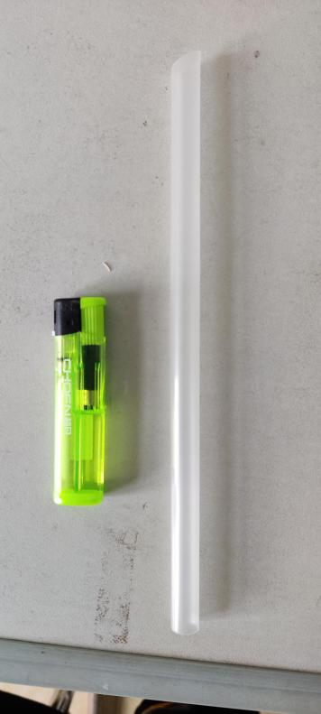

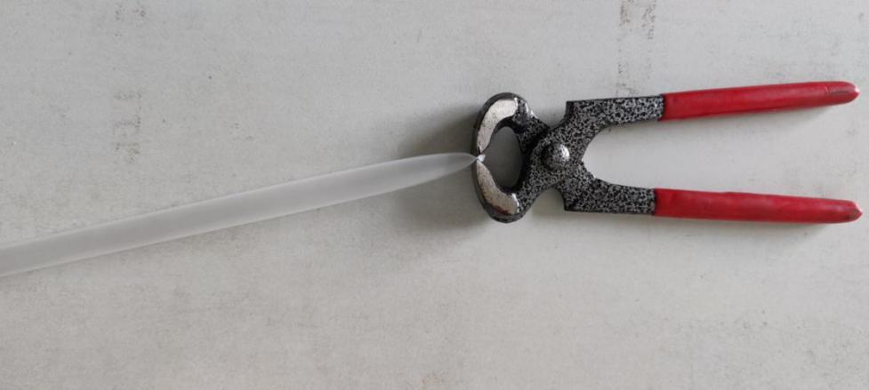

图2

2．在吸管内加入少量铅丸，并放入水中，使液面尽可能地落在吸管中部（如不能，则加减铅丸，直到达到所需要的高度），如图3

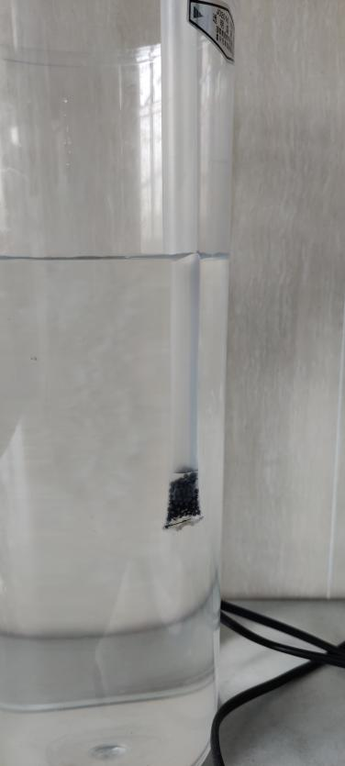

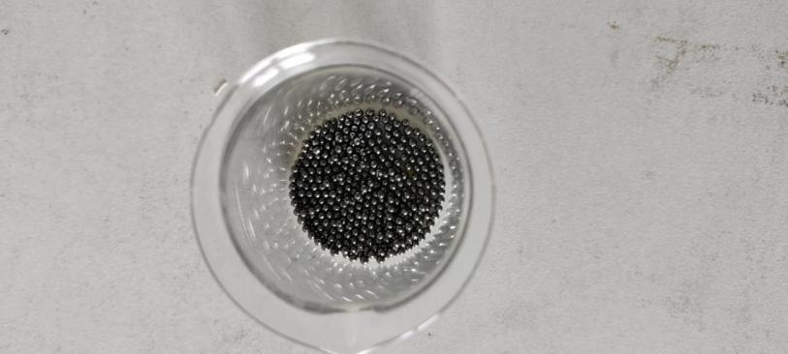

图3

1. 在吸管外侧做个标记，然后用棉线加胶带缠绕在吸管外侧，对应刚才水面所在位置，这条线所对位置即为1g/cm3的密度值。如图4

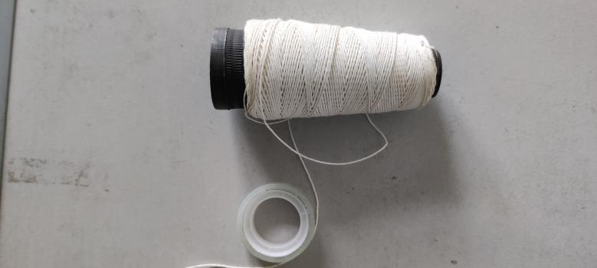

图4

4.再将密度计放入配置好的1.2g/cm3的浓盐水，与纯酒精（0.8g/cm3）中，遵循第三步的方法，标记另外两条密度值的位置。

**六、使用方法**

1.将密度计放于液体中

2.观察此时液面所在的位置

3.根据密度计上的刻度线，判断此时液体的密度 如图5

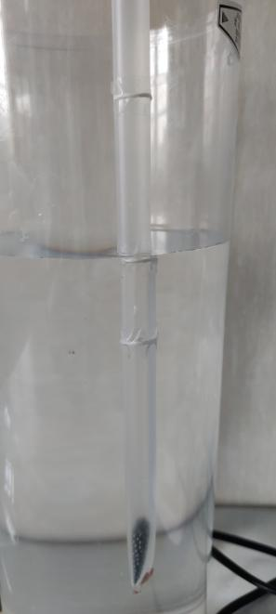

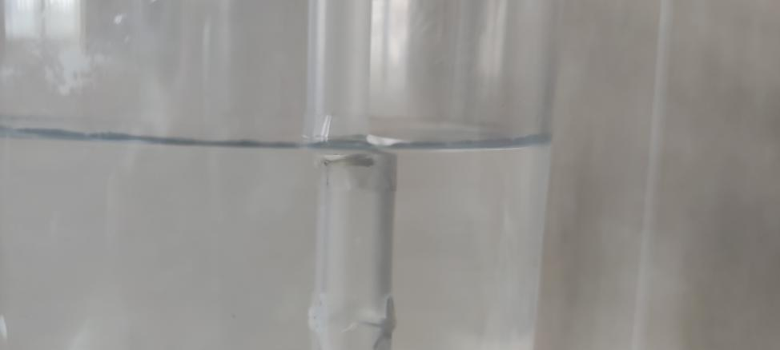

图5